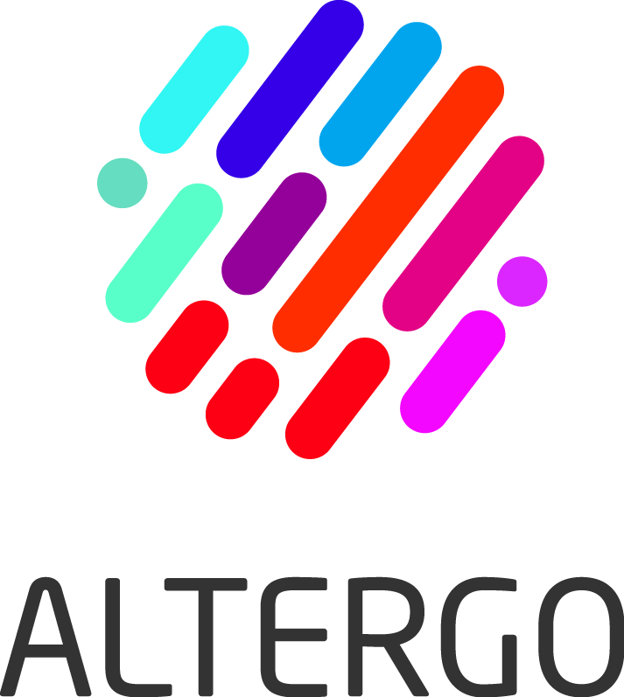

Récipiendaires du Prix Innovation Guy Langlois

Année | Organisme(s)
2017  2016 | Association de développement des arts martiaux adaptés (ADAMA)  La Gang à Rambrou
2015 | Hockey Luge Montréal
2014 | Centre d’intégration à la vie active (CIVA)
2013 | Corpuscule Danse
2012 | Compagnons de Montréal
2011 | Association de Montréal pour la déficience intellectuelle
2010 | Loisirs Soleil
2009 | Association québécoise des traumatisés crâniens (AQTC)
2008 | Association de Montréal pour la déficience intellectuelle
2007 | Association québécoise des traumatisés crâniens (AQTC)
2006 | École Joseph-Charbonneau
2005 | Viomax
2004 | Autisme et troubles envahissants du développement Montréal (ATEDM)
2003 | Coup de pouce jeunesse, Montréal-Nord
2002 | Les Loisirs Soleil
2001 | Centre communautaire Radisson et Les Loisirs Soleil
2000 | Centre d'intégration à la vie active (CIVA)
1999 | Centre communautaire Radisson
1998 | Viomax
1997 | Relais-Loisirs
1996 | Majimo

